OS_hw2_Readme

404410107 資工三 蔡東霖

題目要求使用多執行緒做出一個亂數數列的差和，所以首先將讀入的值轉成整數，分別是餵給srand的seed以及亂數個數，由於使用2個執行緒，所以把個數平均分成一半，接著用2個執行緒去做rand並存入陣列中，最後做qsort由小到大排，以便等一下合併用，2個執行緒做完之後，呼叫Mymerge副程式，做類似merge sort的方式將2個sorted array合併，並存在其中一個array中，接著再將其平均分成2個array，在create 2個執行緒做加法，將2個array傳入thread中做差和，並把各自算出的總和存在全域變數total1 total2中，最後在main()中再加起來。

由於每個thread是做完全不一樣的array，所以不會產生互搶或是衝突的情形，

以下為mcore8.cs.ccu.edu.tw的執行結果

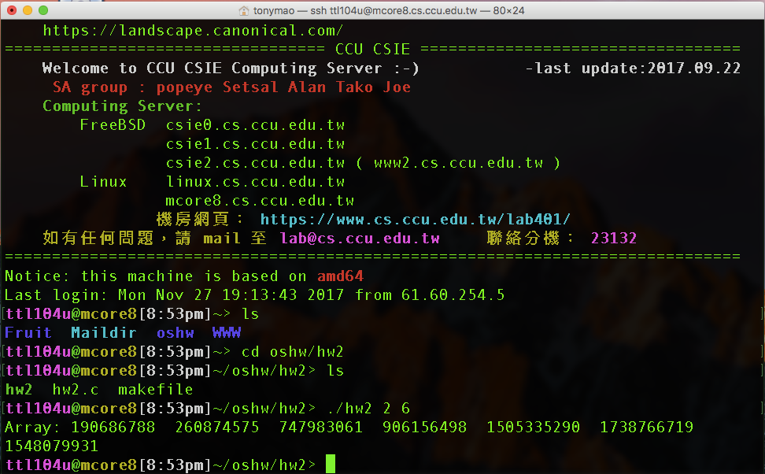

實作的時候發現一個問題，若是在做出rand的thread中先行qsort的話，最後的合併的array是已經經過排序的，但是題目要算差和，其實經過排序的array要算差和，只要把最大值減最小值即可，可試題目要求排序及加總都要用平行劃處理，所以還是用thread去做加總。

以下為圖解:

